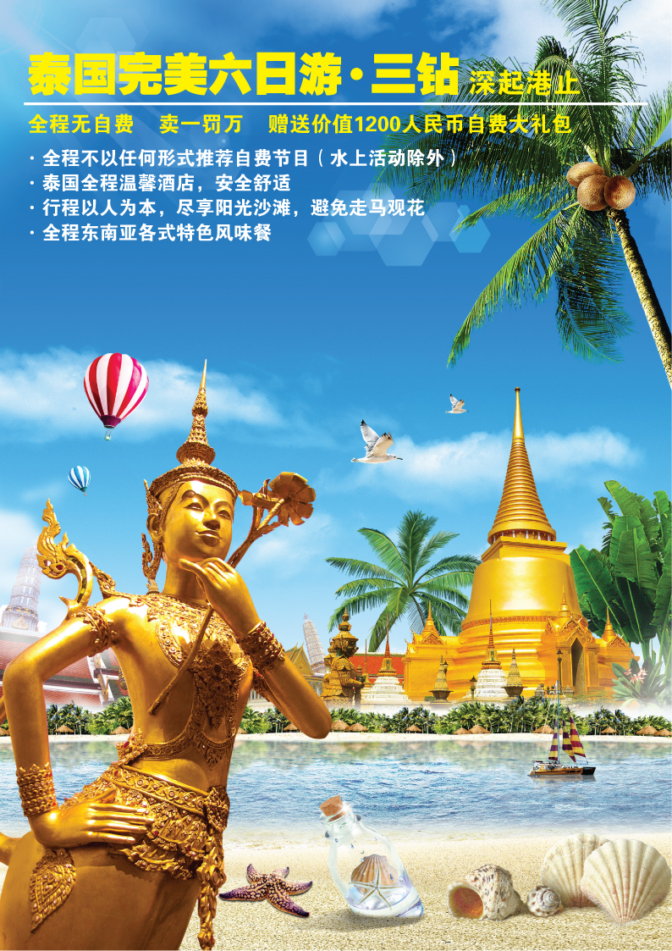
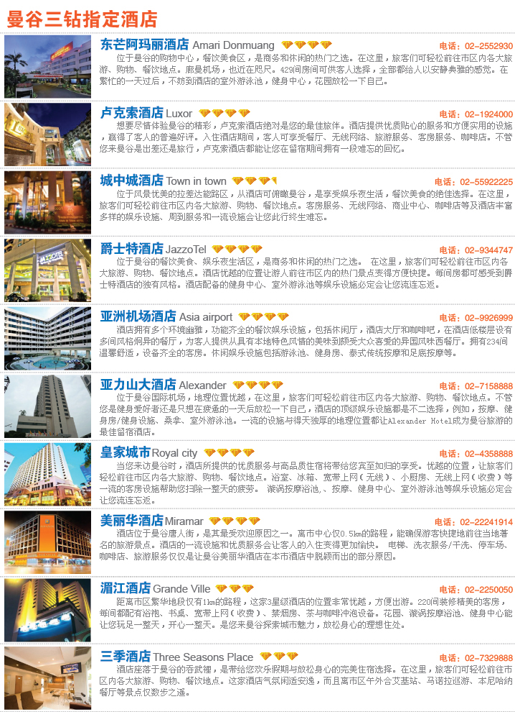
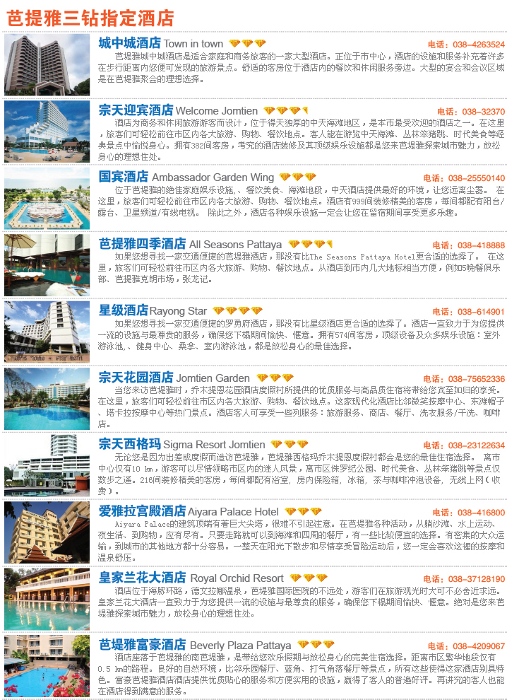

泰国完美六日游·三钻 深起港止

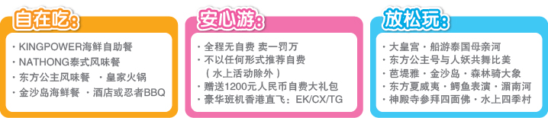

Day 1 深圳—香港—曼谷 参考航班：EK385 2210-0005

于指定时间在深圳蛇口码头（国际港澳大厅）或深圳湾口岸集合，由领队带领办理相关出国手续。乘船前往香港国际机场（约45分钟），搭乘班机自香港直飞“天使之都”—曼谷（约3小时），抵达后接受泰国机场美女献花，后入住酒店休息（当天不含餐）。

温馨提示：请出发前仔细阅读我们为团友精心准备的泰国游注意事项。

Day 2 曼谷

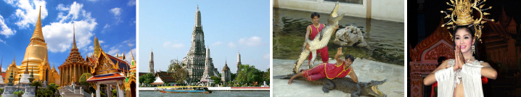

早餐后，前往建于十八世纪末期金碧辉煌的泰国旅游代表作—拉玛皇朝大皇宫，以及泰国第一国宝—玉佛寺（约60分钟），壮丽美观的宫殿和雄伟万千的佛寺建筑，充分体现出佛教精髓已深植于泰国文化中，并洋溢着民族与宗教的和谐色彩，令人叹为观止。★温馨提示：参观时男士须穿长裤，女士需穿过膝长裙，女士不可穿露背、吊带上衣及超短裙。途经皇家田，
继而乘搭舒爽长尾船畅游泰国美丽的母亲河—湄南河，远眺雄伟的郑皇庙，游览水上市场（约50分钟）。午餐后，参观鳄鱼湖，观看精彩的人鳄大战表演（约60分钟）。晚上安排了享誉全球的泰国金东妮人妖歌舞表演（约60分钟），雌雄难辨、精彩纷呈的演出保证让您终身难忘。表演结束后，还可以近距离欣赏人妖，跟她们比一比到底是我美还是你艳，拍照留念可千万别忘了！
特色餐：（早）酒店自助餐 （午）万发风情自助餐 （晚）NATHONG泰式风味餐

Day 3 曼谷—芭提雅

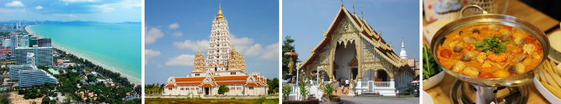

早餐后，前往泰国皇家珠宝展览中心（约90分钟）参观选购，在此可以欣赏到做工精致、品质优良的泰国红蓝宝石。接着参观泰国政府认证的皮革加工厂及展示中心（约60分钟）。午餐后乘车前往具有“东方夏威夷”之称的泰国最著名的海滨度假区—芭堤雅。参观泰国三大奇观（约1个小时）—九世皇庙、七珍佛山、蜡像馆。九世皇庙是现今皇上未来的行宫；七珍佛山以山为佛，蔚为壮观；蜡像馆反映泰国古今大千世界，均有很高的参观价值；还有神仙脚印、舍利国宝等。晚餐后，接下来为您安排的是芭堤雅最精彩的文艺表演—芭堤雅秀（赠送自费项目，约40分钟），精彩节目怎么会让它停呢？如果您想认识一个新的泰国或者是传说中的泰国，世界闻名的walking Street红灯区步行街（赠送自费项目，约60分钟）又怎么能让您错过，再来一场纯泰式的精彩的泰拳比赛表演，紧张气氛带动在场所有人（赠送自费项目）。
特色餐：（早）酒店自助餐 （午）皇家火锅 （晚）酒店或忍者BBQ

Day 4 芭提雅

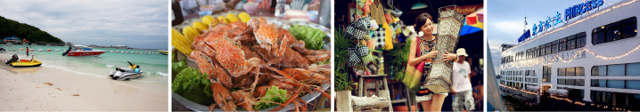

酒店早餐后，导游已经身着短袖短裤，抱着浴巾在大厅等候您，提醒您千万别穿长裤皮鞋出海。首先我们将乘快艇（约30分钟）前往金沙岛，该岛素以“海中有岛，岛中有湖，湖中有岛”而闻名，风景秀丽，沙子洁白细幼，海水清澈见底，构成了罕见的海上奇观，随着潮水的涨落，岛的宽度不断变化，使得整岛仪态万千。岛上满是细细的沙子，在阳光下遥望海岛金光闪耀，犹如一条巨大金带漂于蔚蓝的大海上。团友可根据个人喜好自费参与各项水上活动：降落伞空中遨游（途经水上平台 ）、或前往珊瑚岛参加水上电单车、香蕉船、海底漫步、骑摩托艇等等。★温馨提示，由于泰国常年天气炎热，请您做足热身运动再下海，并在安全区域里游泳，尽量30分钟内上岸休息，喝水及时补充水份。享用完午餐后，返回芭堤雅（约30分钟），之后享受我司为大家特别安排的泰式古法按摩（约60分钟）及养生茶座，一解您旅途的疲劳。然后前往《杜拉拉升职记》拍摄地（赠送自费项目，约90分钟）—水上四季村，此处采用泰式乡村木雕文化风格建造，还有物美价廉的小饰品可供选择。想鸟瞰全城，海天相连，真正感受一下什么是“一半是海水一半是火焰”，绝佳取景角度，太平洋观景台就可以满足您的愿望（赠送自费项目，约30分钟）。晚上安排的节目更会让大家大饱眼福！观赏泰国人妖精彩的表演，与她们近距离接触，这些都将在大邮轮----东方公主号上进行（逗留约60分钟）。东方公主号是外国游客必去场所，令此游船闻名遐迩的不是暹逻湾的夜景，而是东方公主们的美丽。为您端菜、与您共舞的都是盛装美丽的人妖公主，在此提醒大家，若被人妖“骚扰”，最好定气凝神、泰然处之，但请不要向旅行社投诉！
特色餐：（早）酒店自助餐 （午）金沙岛海鲜餐 （晚）东方公主号风味餐

Day 5 芭提雅—曼谷

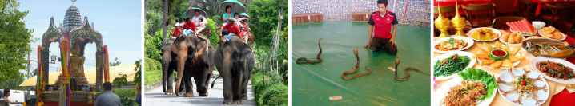

泰国的自然风光加上温和友善的人民，被誉为“微笑之国”，更有“佛之国”、“黄袍佛国”之称。早餐后，前往参观矿石原石博物馆(约60分钟)。然后前往参观神殿寺，听佛教义工传颂佛经，参拜香火最旺之一的有求必应佛—四面佛（约40分钟），进香纳福，为自己和家人祈求平安。骑乘大象穿越丛林，跨越溪流,时而爬坡，时而涉水，从高高的象背上往下一看，生怕自己掉了下去，惊心动魄地跟随着大象的步伐缓缓前进。坐马车归来，感受马路之风情，体验贵族生活。接着垂钓鳄鱼，凶猛的鳄鱼快速翻腾旋转、瞬间扑食，让人不寒而栗。这真的是：垂钓鳄鱼湖，挑竿逗跃出；贪婪追饵至，凶狠溅波扑；栏护无凶险，心开感畅舒；异乡逢妙趣，亲摄切真图（约45分钟）。后享受泰餐全席—咖喱螃蟹、冬阴功汤、凉拌木瓜丝、泰式辣肉。返回曼谷后走访土产燕窝店（约60分钟），接着来到水果园，品尝时令新鲜热带水果（赠送自费项目，约60分钟）。临别前可采购一些土特产店做送礼佳品（60分钟左右）。返回曼谷市区后前往免税店（约60分钟）选购心爱的战利品，返回酒店休息。
特色餐：（早）酒店自助餐 （午）泰餐全席 （晚）KING POWER 海鲜自助餐

Day 6 曼谷—香港 参考航班：EK384 1345-1735

酒店早餐后，参观皇家毒蛇研究中心（约90分钟），观赏世界上最毒的“金刚眼镜蛇”。数十种毒蛇，或盘成环状在地上休息，或攀在树上居高临下、悠然自得，游客们可以在此看到专门人员抽取蛇毒的示范表演，还可观赏各种毒蛇专家空手捉蛇的精彩表演，不过最神奇的却是泰国的蛇药，多少年来一直享誉海内外，功效显著。是时候不得不和泰国说再见了，乘车前往曼谷国际机场，自曼谷返回香港机场，散团，结束愉快行程！
特色餐：(早)酒店自助餐

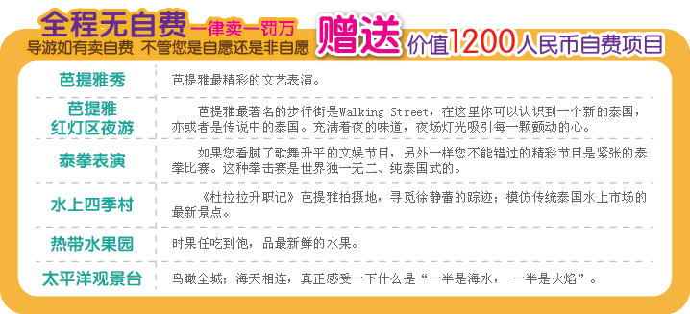

三钻 曼谷·芭提雅 全程购物、自费项目参考
购物场所 | 营业产品 | 说明 | 停留时间
曼谷皇家珠宝中心 | 珠宝、首饰 |  | 不超90分钟
曼谷皮革中心 | 皮革制品 |  | 不超60分钟
芭堤雅原石博物馆 | 珠宝 |  | 不超90分钟
曼谷燕窝中心 | 土产、燕窝 |  | 不超45分钟
曼谷特产店 | 橡胶制品 |  | 不超60分钟
曼谷毒蛇研究中心 | 蛇药 |  | 不超90分钟
芭堤雅自费水上活动项目 | 参考价格 | 说明
降落伞 | 800铢/人 | 三圈
香蕉船 | 400铢/人 | 有游泳基础的客人方能参加
摩托艇 | 500铢/人 | 有教练参与指导
海底漫步 | 1600铢/人 | 适合人群：6岁-60岁；30分钟左右；
以上所列项目均为推荐或建议性项目，以供参考。导游将视行程实际情况进行推荐或建议，客人本着“自愿自费”的原则选择参加，部分项目参加人数不足时，则可能无法成行或费用做相应调整。

东南亚旅游须知
团费包含：
·酒店(两人一房)、行程表所列用餐；
·行程表内所列的景点及全程旅游观光巴士；
·全程国际机票、机场税、保安税、燃油附加费；
·深圳关口—香港机场交通费；
·泰国意外伤害医疗最高赔付50万泰铢及身故最高赔付100万泰铢保额。

团费不含：
·泰国签证费(泰国落地签￥250/人，广州正常签￥280/人，广州正常签的要预留5个工作日)；
·请预留5个工作日办理签证(护照有效期达7个月以上，近三个月内的2张2寸白底彩照)；
·护照费及人力不可抗因素导致的额外费用、旅游意外险(请组团社建议客人购买)；
·行程之外的自费节目、私人消费所产生的个人费用等；
·如因游客滞留境外所产生的费用由游客自行承担；
·全程导游、领队 导服费：￥30/天/人，全程即180元。

温馨提示：
·行程上的航班为参考航班，如对航班有特殊要求，请及时和工作人员落实此团的准确航班，以免耽误行程；
·东南亚酒店没有星级标准及挂星制度，行程中所列明的20家酒店请参考国内品牌三星级标准；
·外籍人士价格另议，18岁以下小童优惠200元(不占床)，小童占床与大人同价；单房差加收600元(非大假期报价)；
·如自行前往香港机场费用不退，游客还需自行办理登机手续及另缴香港入境税。
·团队如出现单男单女，我司领队有权调整夫妻，安排组合酒店房间。

特别提示：
·行程中的购物点安排是泰国政府认可的合法购物商店，客人完全自愿消费；
·旅游期间财物请随身保管，车上不可放贵重物品,自由活动期间注意安全，证件最好交酒店保险箱寄存；
·为了团友的人身安全，行程中不允许离团；
·泰国移民局规定，进入泰国请准备不低于3000元人民币现金备移民局检查，为了杜绝非法移民和非法劳工，泰国移民局要求每位旅泰
游客携带不低于3000人民币现金，以保证在旅泰期间有足够的生活费。抽查到未携带足额现金，移民局有权拒绝你入境(我们旅行社有
提醒、告知义务)。

境外注意事项
出境：请游客一定要携带护照。出境允许携带美金5000元或同等价值外币，人民币最高携带额20000元；如因携带过多货币被处罚与旅行社无关。高级照相机、摄影机须向海关申报后才能带出境；水果、植物、动物必须经过检疫(申报手续请咨询领队)。
过关：集体过移民局、边防、海关，要听从领队安排，请不要私自行动，切记不要帮陌生人带行李，以防被人利用。
交通：飞机上禁用移动电话、游戏机，机上请勿大声喧哗。泰国车辆是靠左边行驶(与国内车辆行驶方向相反)，过马路时必须先停、看、听，注意来车方向，且最好有导游或领队陪同，以免方向不同而发生意外。
托运：每人允许免费托运行李15公斤(EK/CX/TG/UL/OX等)；请将贵重及易碎物品或需随时取用的物品放在随身行李内，如有遗失或被偷、抢，旅行社不负任何责任。100毫升以上的液体(如润肤露、洗发水等液体，容器超过100毫升)需要托运，抵达目的地后，先过移民局，后提取行李过关。
免费托运不含亚航(FD/AK)，免费托运不含亚航(FD/AK)，如需托运费用自理；提前购买约110元/段(请咨询客服)；登机时柜台购买约240元/段(不推荐)。备注：因航空公司调整托运费导致的价格变动，请恕我司不另行通知，谢谢。每位旅客限携带1件随身行李：行李尺寸限制(56cm X 36cm X 23cm)和重量限制(7kg)。
住宿：贵重物品务必随身携带或存放酒店保险箱(免费)内。绝不可放在住宿房间或车上，如有遗失旅客必须自行负责，与地接社的责任无关；退房前请务必再次检查物品是否遗漏。建议您不要单独外出，行程中或住宿酒店外请不要与陌生人随意搭讪，以免受骗导致财产损失或危及个人安全。
游览：
①请注意导游宣布的注意事项、集合时间、地点，认清楚游览车的号码，务必准时集中，以免影响行程及团员情绪；
②遵守当地风俗习惯，不要随地扔纸屑、烟头、吐痰；不要在公共场所、酒店、旅游车上吸烟，在旅游过程中注意安全；
③在旅游点和公共场所，注意自己的钱包及贵重物品，晚上外出最好结伴而行，安全第一；
④自费增加项目，属个人自愿行为，与旅行社无关。
游客水上活动的注意事项：
①再三声明：只有您最了解自己的身体状况，如孕妇、以及心脏病患者、高低血压病患者、骨质疏松症者、高龄者、幼龄者，或任何不适
合剧烈、刺激性活动的病患者等，绝对不适合参加任何水上活动。如旅客隐瞒个人疾病或坚持参加活动而引起意外发生，旅客必须自行
承担一切责任及后果；
②搭乘船或从事水上活动时，务必穿上救生衣；乘坐快艇时，严禁坐在船头前面的座位，以免脊椎骨受伤；任何船只行走时，请安坐在座
椅上勿随意走动，以免跌撞受伤；切勿将手或脚放置在船边或栏杆上，以免夹伤或碰撞受伤；
③海边戏水游泳时不要单独活动，更勿超过海边、海上安全警界线的范围。
安全：因季节性的关系，旅客到境外难免会有水土不服，导致腹泻，请避免食用生冷食物、冰块、椰子、牛奶等，尽量食用熟食，如有腹泻现象请尽快告知当团领队或导游，不要擅自乱服药。泰国是一个禁赌、禁毒的国家，请勿在车上及公共场所聚赌(任何纸牌游戏均不适合)或携带、食用涉及违法的物品，一旦触犯泰国的法律，个人将负起法律责任。请务必留意当团领队或导游所宣布的集合时间及地点或所交代的注意事项，万一走失时请勿慌张，速联络泰国观光警察热线1155，谢谢合作。
个人消费：各种私人费用自理，如使用酒店长途电话或其他服务，请自行结账。
必备物品：自备个人常用物品：薄外套、防晒霜、太阳眼镜、雨伞、洗漱用品(毛巾、牙刷、牙膏)、拖鞋、转换插座等。
换汇：兑换当地货币可在当地国家机场、银行、导游处换汇。
通讯方面：泰国开通了中国移动通讯，全球通国际漫游的手机可以使用。
导服费：按照国际礼仪，需支付全程导游、领队 导服费：￥30/天/人，全程即180元。
携带物品：请提醒客人进香港时限带19根烟；进泰时每人只能带一条香烟；酒不超过一公升；超带海关将没收并重罚，切记。
落地签：申请泰国落地签证时，旅客须持有在泰期间足够的生活费用，不低于人民币现金3000元。

